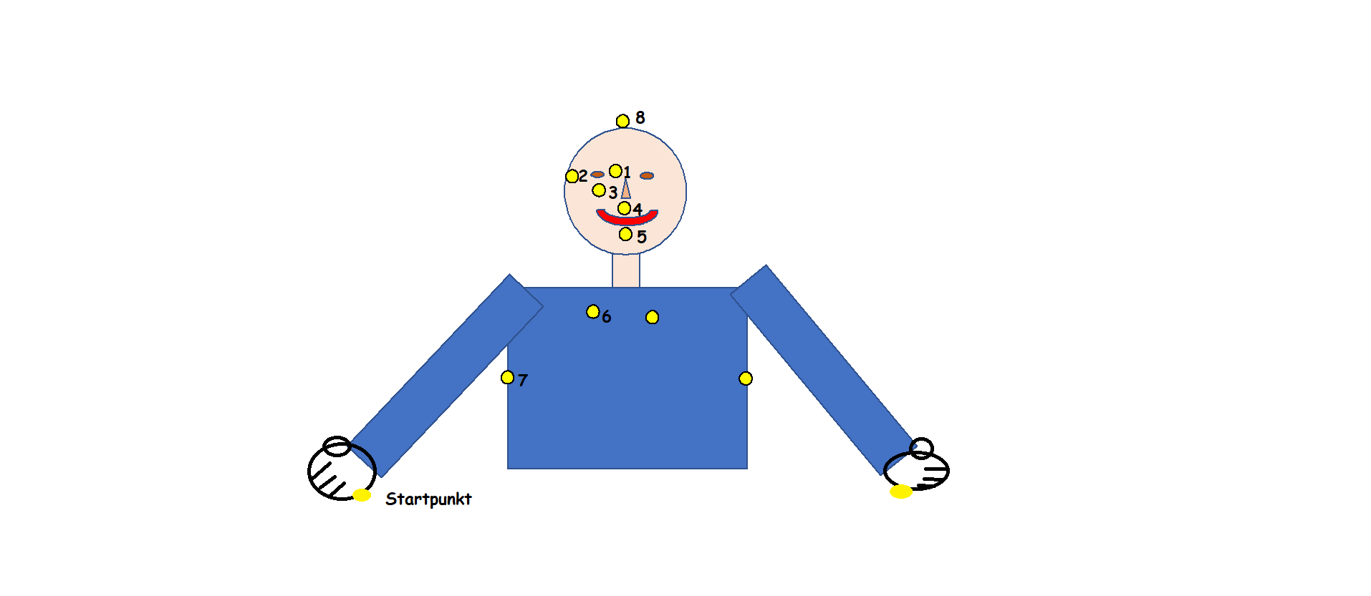
EFT / Tapping – Punkte und Ablauf

Bestimmen was das Gefühl/ Problem/ Erlebnis ist
Gefühl auf einer Scala von 0-10:
Klopfen auf:
Startpunkt (Handkante) : Obwohl ich ….. bin/ habe/fühle, liebe und akzeptiere ich mich/ erlaube ich mir mich zu entspannen/ fange ich an mich zu lieben/ fange ich an loszulassen/ fange ich an mich zu akzeptieren und mir zu vergeben
3x Wiederholen
Dann die übrigen Punkte Klopfen und sagen was man fühlt/ denkt
- Augenbrauenpunkt: Ich fühle mich…
- Schläfe:
- Unter dem Auge
- Unter der Nase
- Kinn
- Unter dem Schlüsselbein
- Unter dem Arm
- Auf dem Kopf
Wenn das negative Gefühl kleiner geworden ist, dann anfangen positive Dinge einfliessen zu lassen
z.B. Ich entspanne mich jetzt trotzdem, vielleicht bin ich ja sicher, im moment ist alles Ok, …

Tapping Script zur Angst
Angst vor XYZ bei / 10
Startpunkt:
Obwohl ich Angst vor dieser Sache habe liebe und akzeptiere ich mich.
Obwohl ich Angst vor dieser Sache habe erlaube ich mir mich ein bisschen zu entspannen
Obwohl ich Angst vor dieser Sache habe fange ich an mich ein bisschen zu entspannen.
- Ich habe Angst
- Ich habe Angst vor dieser Sache
- Es war so unangenehm
- Ich will das nie mehr erleben
- Wenn das Herzklopft und ich nicht mehr richtig denken kann
- Wenn ich Angst habe, dass etwas nicht Ok ist mit mir
- Diese Angst
- Sie ist so unangenehm
- Ich verstehe gar nicht woher das kommt
- So oft habe ich Angst
- Ich habe Angst obwohl alles Ok ist
- Das ist so mühsam
- Ich will das nicht mehr
- Ich versuche mich vor der Angst zu schützen
- Und dabei habe ich dann noch mehr angst
- Es reicht schon, wenn ich an die angst denke, die ich nicht haben will und dann bekomme ich angst
- Diese Mühsame Angst
- Ich will endlich wieder weniger Angst haben
- Ich will mich wieder freier fühlen
- Aber wie soll das gehen
- Die Angst kommt einfach so
- Aber vielleicht gibt es ja doch einen Weg
- Vielleicht kann ich lernen weniger angst zu haben
- Viellicht muss ich vor der angst auch keine Angst haben
- Ich weiss dass alles Ok ist, auch wenn sich mein Körper komisch anfühlt
- Ich weiss es ist nur angst
- Angst heisst nicht dass es etwas schlimmes passiert
- Angst ist nur ein Gefühl
- Aber ich halte es fast nicht aus
- Kann das jemals besser werden?
- Vielleicht
- Vielleicht kann ich lernen mich zu entspannen
- Vielleicht muss ich keine Angst vor der Angst haben
- Vielleicht kann ich in dem Moment mich etwas beruhigen und Tappen
- Vielleicht kann ich mich ablenken
- Vielleicht kann ich mich entspannen
- Denn ich weiss ich bin sicher und es geht mir gut
- Vielleicht ist es nur eine Information dass ich mehr Ruhe und Schlaf brauche
- Vielleicht will mir mein Körper eigentlich helfen
- Ich lasse ihn mir helfen indem ich mich entspanne
Dann nochmal Grösse der Angst vor der Angst messen /10

